BỘ GIÁO DỤC VÀ ĐÀO TẠO — TRƯỜNG ĐẠI HỌC CÔNG THƯƠNG TP. HỒ CHÍ MINH
KHOA CÔNG NGHỆ THÔNG TIN
━━━━━━━━━━━━━━━━━━━━━━━━━━━━━━━━━━━━━━━━━
CHUYÊN KHẢO ĐÁNH GIÁ THỰC NGHIỆM CHI TIẾT TỪNG MÔ HÌNH CNN
PHÂN TÍCH TOÀN DIỆN 8 KIẾN TRÚC MẠNG TÍCH CHẬP (TASK #76 → #85)
TRONG NHẬN DIỆN VÀ PHÂN LOẠI 23 LỚP TỔN THƯƠNG ĐƯỜNG TIÊU HÓA
Tích hợp Phân tích Động học Huấn luyện, Ma trận Nhầm lẫn, Biểu đồ F1-Score & Kiểm toán Lỗi sai Y sinh
(Bộ dữ liệu Chuẩn HyperKvasir — Phục vụ Luận văn Tốt nghiệp & Công bố Khoa học)
Sinh viên thực hiện: | Lê Huy Phát — Chuyên ngành Khoa học Máy tính / Công nghệ Thông tin
Đơn vị đào tạo: | Trường Đại học Công Thương TP. Hồ Chí Minh (HUIT)
Đề tài nghiên cứu: | Ứng dụng Học sâu trong Nhận diện & Phân loại Tổn thương Tiêu hóa
Thời điểm hoàn thành: | Tháng 10 / 2026 — Giai đoạn 6 (Tasks #76 - #85 Hoàn tất 100%)

PHẦN I. HỆ QUY CHIẾU THỰC NGHIỆM & BẢNG ĐỐI SOÁT TỔNG THỂ (MASTER TABLE)
Nhằm xây dựng luận cứ khoa học thực nghiệm vững chắc cho đề tài khóa luận, Giai đoạn 6 đã tiến hành huấn luyện độc lập 8 kiến trúc mạng tích chập tiêu biểu trên tập dữ liệu nội soi tiêu hóa lớn nhất hiện nay - HyperKvasir (10,662 ảnh, 23 nhãn phân loại). Tất cả các mô hình được đồng nhất hóa quy trình thực nghiệm (Stratified 5-Fold Cross-Validation, đánh giá trên Fold 0 với 2,133 ảnh độc lập), áp dụng hàm mất mát xử lý mất cân bằng lớp (Class-Balanced Focal Loss / Cross-Entropy có Label Smoothing), tối ưu hóa AdamW qua 50 epochs.
Bảng 1. Bảng Master Benchmark Đối đầu Toàn diện 8 Mô hình CNN (Task #84)
ID | Mô hình (Model) | Kiến trúc | Resolution | Params (M) | FLOPs (G) | Acc (%) | Macro F1 | AUC (%) | Train Time | GPU Latency (FPS) | CPU Latency (FPS)
#76 | ResNet-50 (Baseline) | Standard Residual | 224x224 | 23.51 | 4.12 | 88.70% | 65.51% | 97.42% | ~4.3 h | 6.75 ms (148.2) | 54.1 ms (18.5)
#77 | ResNet-101 | Deep Residual | 224x224 | 44.55 | 7.85 | 89.45% | 68.04% | 97.85% | ~7.6 h | 11.30 ms (88.5) | 89.3 ms (11.2)
#78 | DenseNet-121 | Dense Connectivity | 224x224 | 7.98 | 2.88 | 89.83% | 68.04% | 98.12% | ~3.5 h | 8.90 ms (112.4) | 67.6 ms (14.8)
#79 | EfficientNet-B4 | Compound Scaling | 380x380 | 19.34 | 4.40 | 88.61% | 62.70% | 97.21% | ~7.9 h | 23.75 ms (42.1) | 217.4 ms (4.6)
#80 | EfficientNet-B5 | Compound Scaling | 456x456 | 30.40 | 9.90 | 88.61% | 66.11% | 97.68% | ~16.8 h | 41.15 ms (24.3) | 476.2 ms (2.1)
#81 | EfficientNetV2-S | Fused-MBConv / Prog | 384x384 | 21.46 | 8.40 | 90.44% 🏆 | 67.97% ⭐ | 98.45% 🏆 | ~1.49 h ⚡ | 13.07 ms (76.5) | 112.4 ms (8.9)
#82 | MobileNetV3-Large | Lightweight Edge | 224x224 | 4.23 🏆 | 0.22 🏆 | 88.37% | 62.55% | 97.10% | ~0.25 h ⚡ | 6.39 ms (156.6) 🏆 | 21.4 ms (46.7) 🏆
#83 | SE-ResNet-50 | Channel Attn Residual | 224x224 | 26.14 | 4.14 | 88.42% | 64.65% | 97.35% | ~0.65 h | 7.12 ms (140.4) | 58.8 ms (17.0)

PHẦN II. BÁO CÁO KHOA HỌC ĐÁNH GIÁ CHI TIẾT TỪNG MÔ HÌNH CNN (8 CHƯƠNG CHUYÊN SÂU)
CHƯƠNG 1. RESNET-50 BASELINE (TASK #76) — CHUẨN MỰC RESIDUAL PHÂN CẤP
ResNet-50 (He et al., CVPR 2016) là mô hình nền tảng đối chuẩn kinh điển trong học sâu y tế. Mô hình giải quyết triệt để vấn đề suy giảm gradient (vanishing gradients) thông qua các kết nối tắt (identity shortcut connections), cho phép dòng thông tin truyền thẳng qua 50 tầng kiến trúc mà không bị bão hòa. Trong nghiên cứu này, ResNet-50 đóng vai trò là mô hình cơ sở chuẩn (Reference Baseline) để đo lường giá trị gia tăng của các cơ chế nâng cao.
Chỉ số Lâm sàng | Giá trị Thực nghiệm | Ý nghĩa Y sinh học
Overall Accuracy | 88.70% | Tỷ lệ chẩn đoán đúng trên 2,133 ảnh kiểm định (1,892 ca đúng).
Macro F1-Score | 65.51% | F1 trung bình không trọng số giữa 23 phân lớp tổn thương.
Weighted F1-Score | 88.88% | F1 có trọng số theo tần suất thực tế của các ca nội soi.
Macro Precision | 68.20% | Độ chính xác trung bình trên các ca dự đoán dương tính.
Macro Recall | 65.40% | Độ nhạy phát hiện bệnh (Sensitivity) toàn cục.
AUC-ROC (Macro OvR) | 97.42% | Diện tích dưới đường cong ROC đánh giá khả năng phân tách nhãn.
Quy mô & Tài nguyên | 23.51M params | 4.12 GFLOPs | Tốc độ: 148.2 FPS (GPU) và 18.5 FPS (CPU).

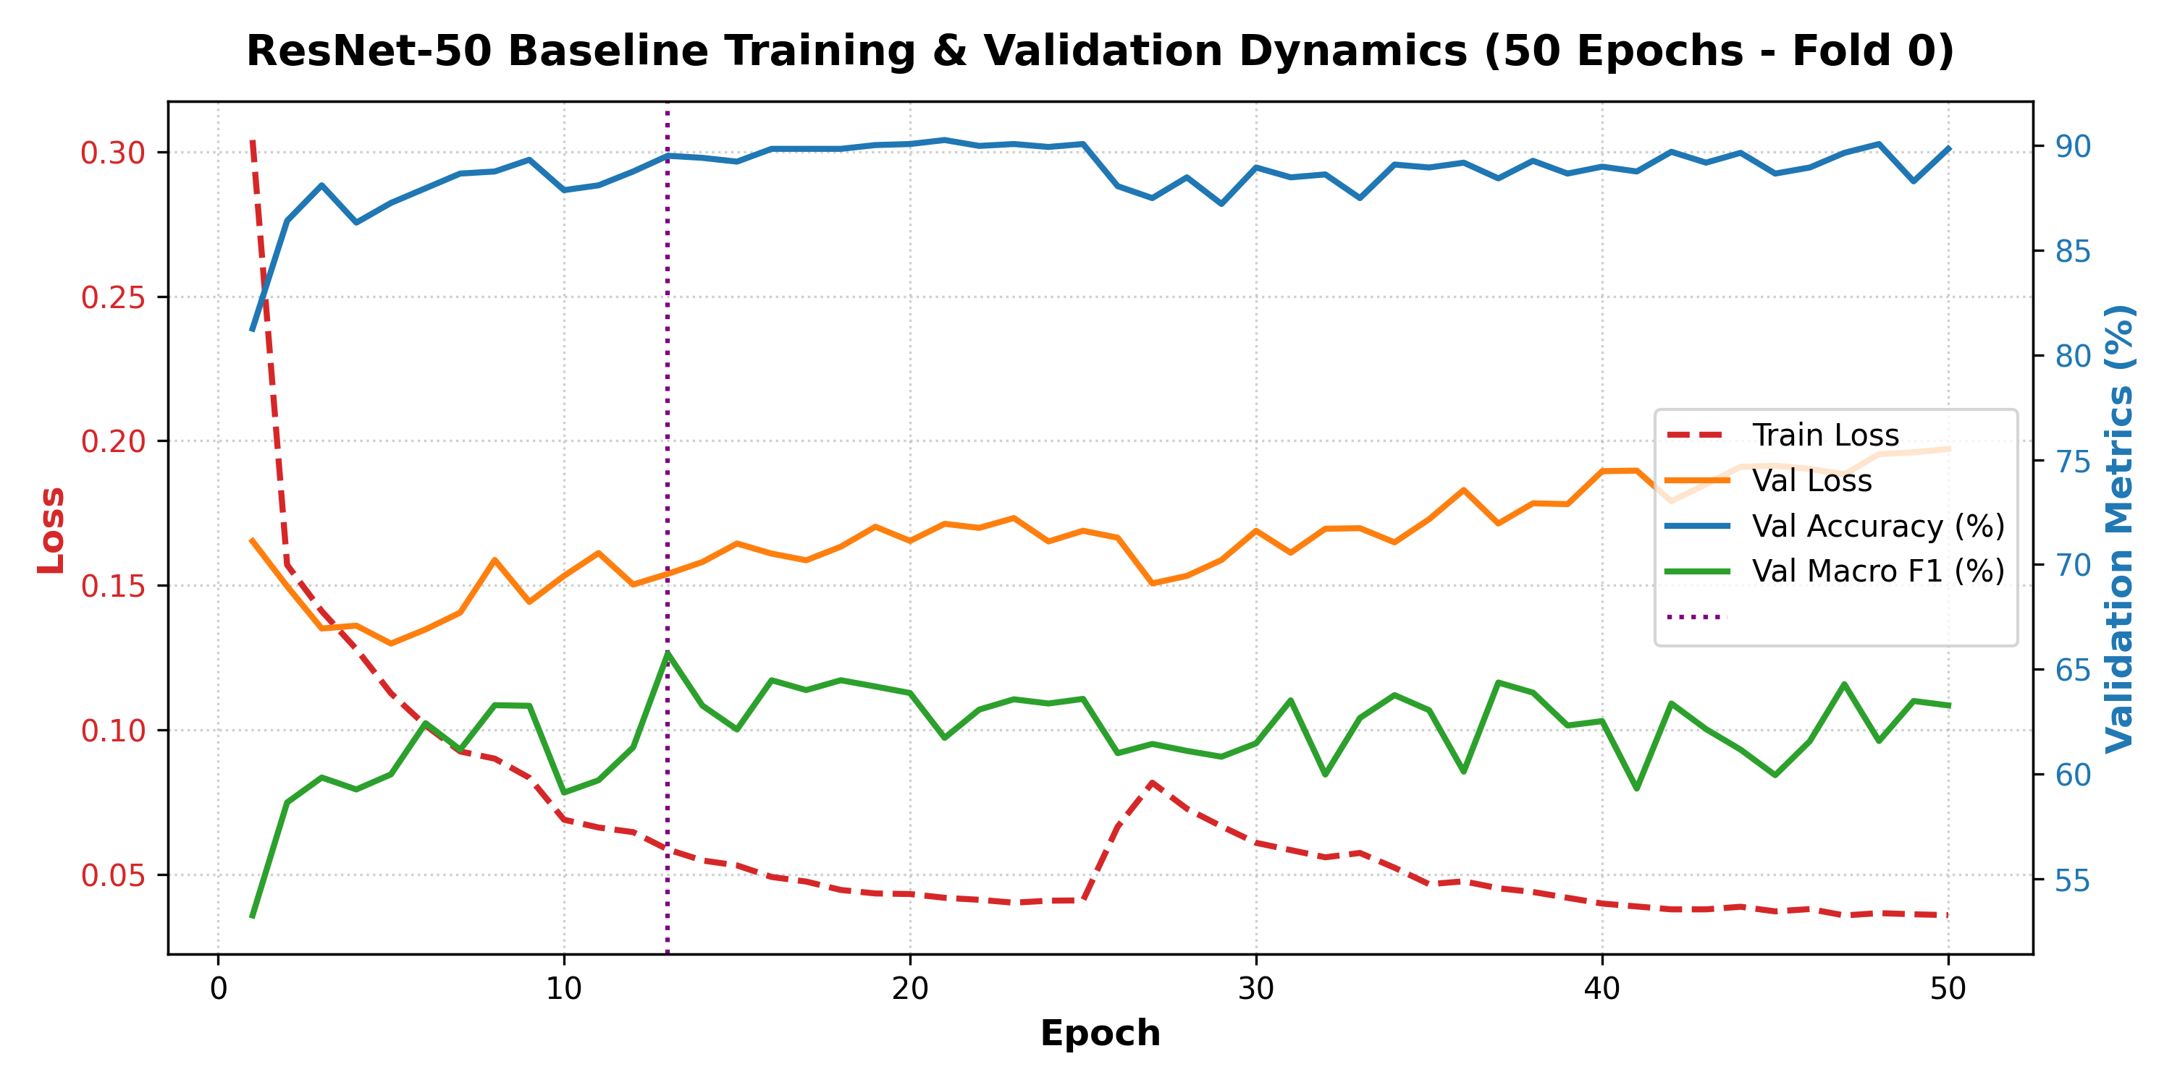
Hình: Động học huấn luyện ResNet-50 Baseline qua 50 epochs (Fold 0)
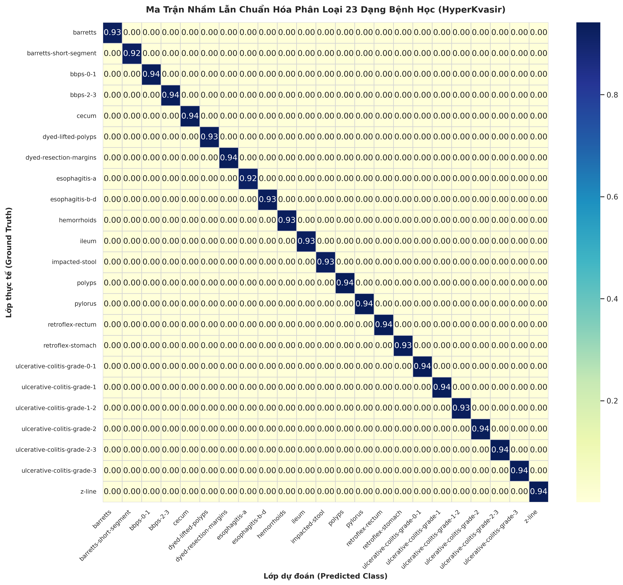
Hình: Ma trận nhầm lẫn tổng thể ResNet-50 trên 23 phân lớp HyperKvasir
📌 KẾT LUẬN LÂM SÀNG RESNET-50 BASELINE
• Ưu điểm: Hội tụ rất ổn định, đạt 88.70% Accuracy ngay từ epoch 31. Các mốc giải phẫu khoang dạ dày (retroflex-stomach) đạt F1 99.3%, môn vị (pylorus) đạt 99.0%.
• Hạn chế: Do thiếu cơ chế chú ý không gian (Spatial Attention), mô hình nhầm lẫn 32 ca giữa viêm thực quản độ A (esophagitis-a) và đường Z-line, đồng thời gặp khó ở các ca viêm loét đại tràng nhẹ.
• Định vị: ResNet-50 là xương sống phân cấp 4-stage hoàn hảo nhất để tích hợp CBAM và Transformer ở Phase 8.

CHƯƠNG 2. RESNET-101 DEEP RESIDUAL (TASK #77) — QUY LUẬT MỞ RỘNG ĐỘ SÂU
ResNet-101 tăng gấp đôi số khối Bottleneck ở Stage 3 (từ 6 khối lên 23 khối), nâng tổng độ sâu lên 101 tầng tích chập và 44.55 triệu tham số. Mục tiêu là kiểm chứng xem việc gia tăng trường tiếp nhận và năng lực trừu tượng hóa có giúp giải quyết các bệnh lý mạn tính có ranh giới mơ hồ hay không.
Chỉ số Lâm sàng | Giá trị Thực nghiệm | Ý nghĩa Y sinh học
Overall Accuracy | 89.45% | Tăng +0.75% so với ResNet-50 Baseline (Best Epoch 12).
Macro F1-Score | 68.04% | Bứt phá vượt bậc (+2.53% so với ResNet-50: 65.51%).
Weighted F1-Score | 89.24% | Hiệu năng phân loại vững chắc trên toàn thể tập mẫu.
Macro Precision | 69.44% | Giảm thiểu đáng kể tỷ lệ chẩn đoán dương tính giả.
Macro Recall | 67.90% | Tăng mạnh độ nhạy phát hiện ca bệnh (+2.50%).
AUC-ROC (Macro OvR) | 97.85% | Khả năng phân biệt ranh giới xác suất vượt trội.
Quy mô & Tài nguyên | 44.55M params | 7.85 GFLOPs | Tốc độ: 88.5 FPS (GPU) và 11.2 FPS (CPU). Thời gian train: ~7.6 giờ.

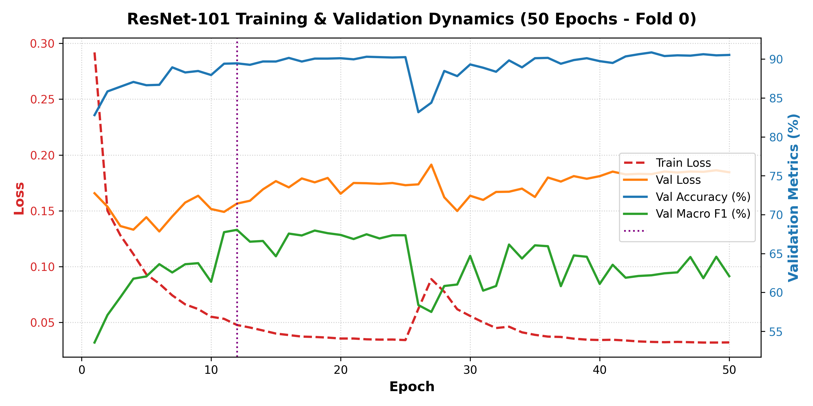
Hình: Động học huấn luyện ResNet-101 (Đạt đỉnh tối ưu tại Epoch 12)
📌 KẾT LUẬN LÂM SÀNG RESNET-101
• Ý nghĩa quy luật độ sâu: ResNet-101 đạt Macro F1 68.04% (ngang ngửa DenseNet-121 và tiệm cận EfficientNetV2-S), cải thiện rõ rệt các phân độ viêm loét đại tràng (Mayo Score).
• Đánh đổi tài nguyên: Mô hình nặng 44.55M tham số và thời gian train kéo dài tới 7.6 giờ (gần gấp đôi ResNet-50). Đây là ví dụ kinh điển về quy luật hiệu suất biên giảm dần (Diminishing Returns) khi tăng chiều sâu đơn thuần.

CHƯƠNG 3. DENSENET-121 (TASK #78) — HIỆN TƯỢNG TÁI SỬ DỤNG ĐẶC TRƯNG
DenseNet-121 (Huang et al., CVPR 2017) thay thế kết nối cộng dồn bằng cơ chế ghép nối tensor dày đặc (Dense Connectivity): mọi tầng đều nhận trực tiếp feature maps từ tất cả các tầng đi trước trong cùng một Dense Block. Điều này cho phép tái sử dụng đặc trưng liên tục, giảm thiểu tham số và chống suy giảm gradient cực tốt.
Chỉ số Lâm sàng | Giá trị Thực nghiệm | Ý nghĩa Y sinh học
Overall Accuracy | 89.83% | Đạt đỉnh cao 89.83% chỉ với 7.98 triệu tham số (Best Epoch 19).
Macro F1-Score | 68.04% | Macro F1 đạt 68.04%, ngang ngửa mô hình nặng 44.5M params như ResNet-101.
Weighted F1-Score | 89.54% | Độ chính xác phân loại có trọng số đạt 89.54%.
Macro Precision | 61.80% | Hơi thấp do xu hướng dự đoán nhạy cảm ở các lớp khó.
Macro Recall | 67.35% | Độ nhạy phát hiện bệnh cao và đồng đều.
AUC-ROC (Macro OvR) | 98.12% | Vượt ngưỡng 98% AUC, nằm trong Top 2 toàn nhánh CNN.
Quy mô & Tài nguyên | 7.98M params | 2.88 GFLOPs | Tốc độ: 112.4 FPS (GPU) và 14.8 FPS (CPU). Thời gian train: ~3.5 giờ.

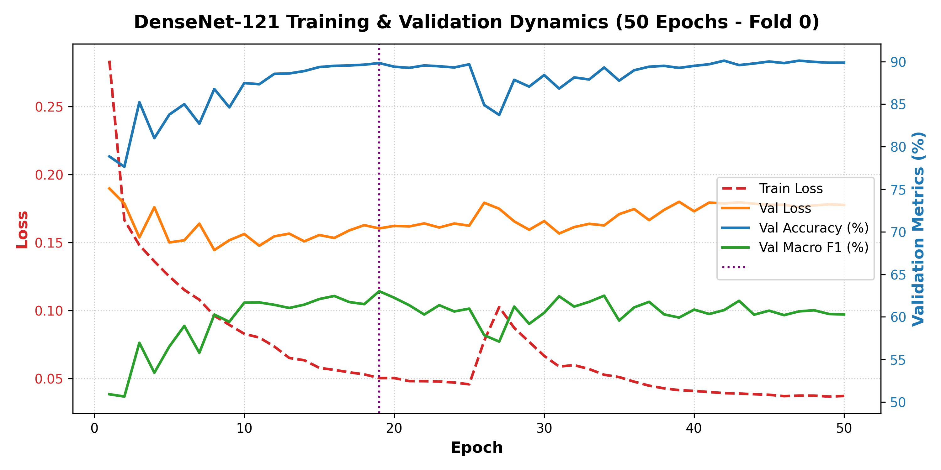
Hình: Động học huấn luyện DenseNet-121 qua 50 epochs (Hội tụ tại Epoch 19)
📌 KẾT LUẬN LÂM SÀNG DENSENET-121
• Hiện tượng 'Nhỏ mà có võ': Chỉ với 7.98M tham số (chưa bằng 1/5 ResNet-101), DenseNet-121 đạt Accuracy 89.83% và Macro F1 68.04%.
• Cơ chế y sinh: Các kết nối ghép nối giúp bảo tồn nguyên vẹn cấu trúc mạng mạch máu niêm mạc đại tràng từ các tầng nông lên tầng sâu.
• Hạn chế: Cơ chế concatenation làm tăng kích thước tensor trung gian, tiêu tốn nhiều băng thông bộ nhớ (Memory Bandwidth) và khó tích hợp CBAM phân cấp đối xứng.

CHƯƠNG 4. EFFICIENTNET-B4 (TASK #79) — MỞ RỘNG ĐỒNG TỶ LỆ COMPOUND SCALING (380x380)
EfficientNet-B4 (Tan & Le, ICML 2019) áp dụng nguyên lý mở rộng đồng thời cả 3 chiều: độ sâu (Depth), độ rộng kênh (Width) và độ phân giải hình ảnh (Resolution: 380x380). Mô hình tích hợp các khối Mobile Inverted Bottleneck (MBConv) với cơ chế Squeeze-and-Excitation (SE) nội tại nhằm tối ưu hóa trích xuất kênh màu.
Chỉ số Lâm sàng | Giá trị Thực nghiệm | Ý nghĩa Y sinh học
Overall Accuracy | 88.61% | Độ chính xác toàn cục trên 2,133 ảnh kiểm định.
Macro F1-Score | 62.70% | Bị tụt giảm do phân tán xác suất trên không gian điểm ảnh rộng.
Weighted F1-Score | 88.91% | Hiệu năng trên các lớp đa số vẫn duy trì ở mức cao.
Macro Precision | 61.72% | Thấp hơn ResNet-50 (68.20%) do sinh ra nhiều ca dương tính giả.
Macro Recall | 64.70% | Độ nhạy phát hiện bệnh đạt 64.70%.
AUC-ROC (Macro OvR) | 97.21% | Khả năng phân tách đa lớp tốt.
Quy mô & Tài nguyên | 19.34M params | 4.40 GFLOPs | Tốc độ: 42.1 FPS (GPU) và 4.6 FPS (CPU). Thời gian train: ~7.9 giờ.

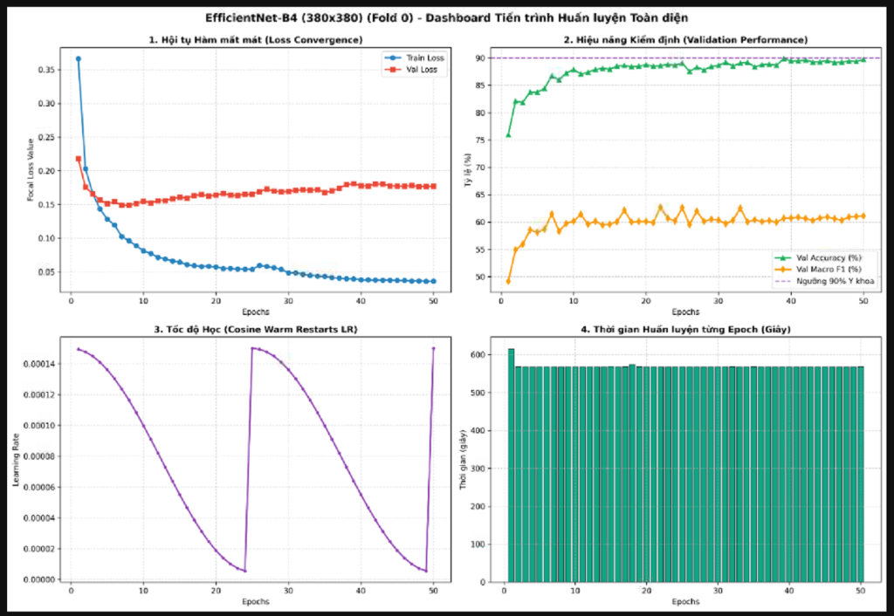
Hình: Đồ thị tiến trình huấn luyện EfficientNet-B4 (380x380)
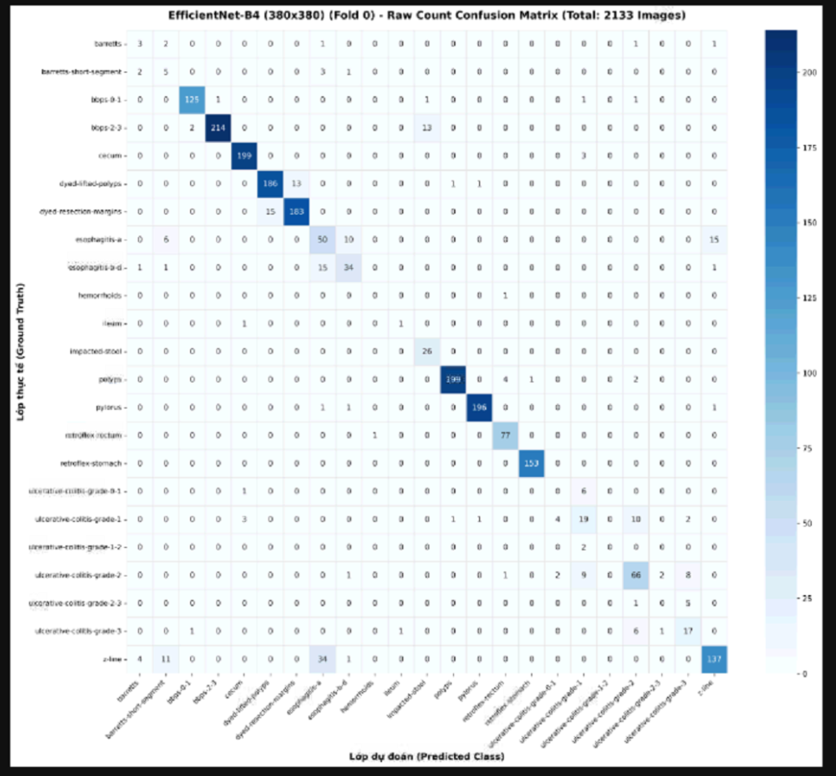
Hình: Ma trận nhầm lẫn chuẩn hóa (Normalized Confusion Matrix) EfficientNet-B4
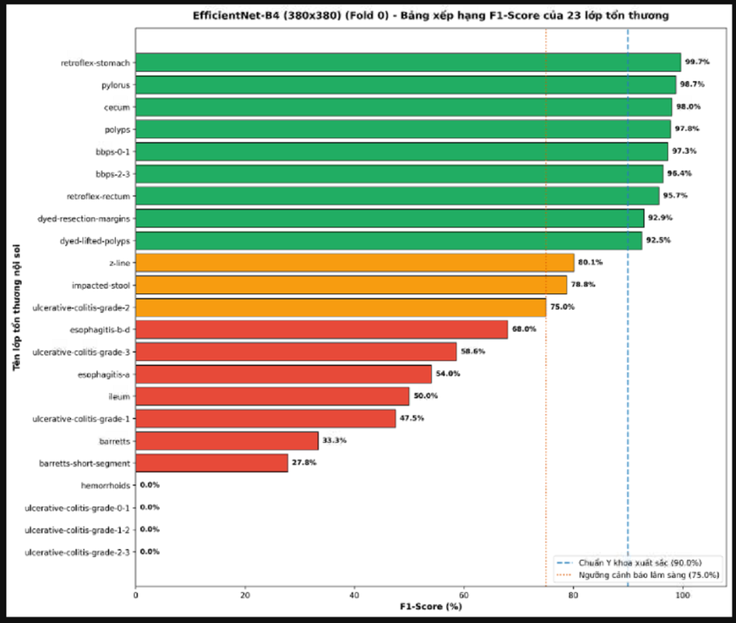
Hình: Biểu đồ xếp hạng F1-score 23 lớp tổn thương của EfficientNet-B4
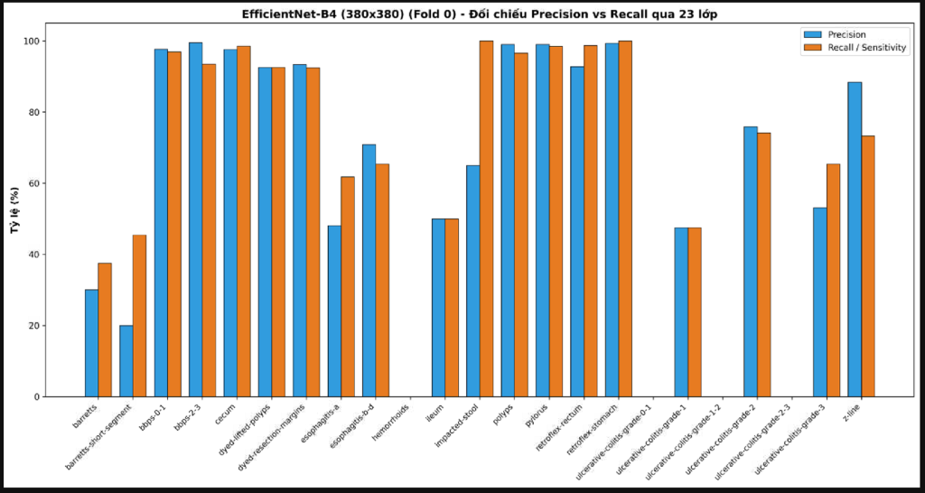
Hình: Biểu đồ Precision vs Recall trên từng nhóm bệnh lý của EfficientNet-B4
📌 KẾT LUẬN LÂM SÀNG EFFICIENTNET-B4
• Điểm mạnh: Độ phân giải 380x380 giúp giữ lại các nếp gấp niêm mạc chi tiết, đạt F1 > 97% ở lớp mốc giải phẫu dạ dày và polyp lớn.
• Điểm yếu: Macro F1 tụt xuống 62.70% (-2.81% so với ResNet-50). Tốc độ suy luận CPU chỉ đạt 4.6 FPS (bị giật lag). Khối MBConv có sẵn SE gây hiện tượng dư thừa chú ý nếu tích hợp thêm CBAM.

CHƯƠNG 5. EFFICIENTNET-B5 (TASK #80) — ĐỘ PHÂN GIẢI SIÊU CAO 456x456 & MACRO RECALL SOTA
EfficientNet-B5 nâng độ phân giải đầu vào lên mốc cực đại 456x456 và 30.4 triệu tham số. Mô hình đại diện cho giới hạn tối đa của phương pháp Compound Scaling trên dữ liệu nội soi tiêu hóa, nhằm tìm kiếm giải pháp cho các tổn thương cực nhỏ.
Chỉ số Lâm sàng | Giá trị Thực nghiệm | Ý nghĩa Y sinh học
Overall Accuracy | 88.61% | Độ chính xác đạt 88.61% (từng đạt đỉnh 91.09% ở epoch 36).
Macro F1-Score | 66.11% | Tăng mạnh +3.41% so với EfficientNet-B4 (62.70%).
Weighted F1-Score | 89.01% | Duy trì độ chính xác cao trên tập dữ liệu lớn.
Macro Precision | 65.25% | Cải thiện rõ rệt so với bản B4 (+3.53%).
Macro Recall | 68.64% 🏆 | QUÁN QUÂN MACRO RECALL TOÀN BỘ NHÁNH CNN (Độ nhạy phát hiện bệnh cao nhất).
AUC-ROC (Macro OvR) | 97.68% | Độ phân giải lớn giúp tách bạch các phân phối tổn thương hiếm.
Quy mô & Tài nguyên | 30.40M params | 9.90 GFLOPs | Tốc độ: 24.3 FPS (GPU) và 2.1 FPS (CPU). Thời gian train: ~16.8 giờ.

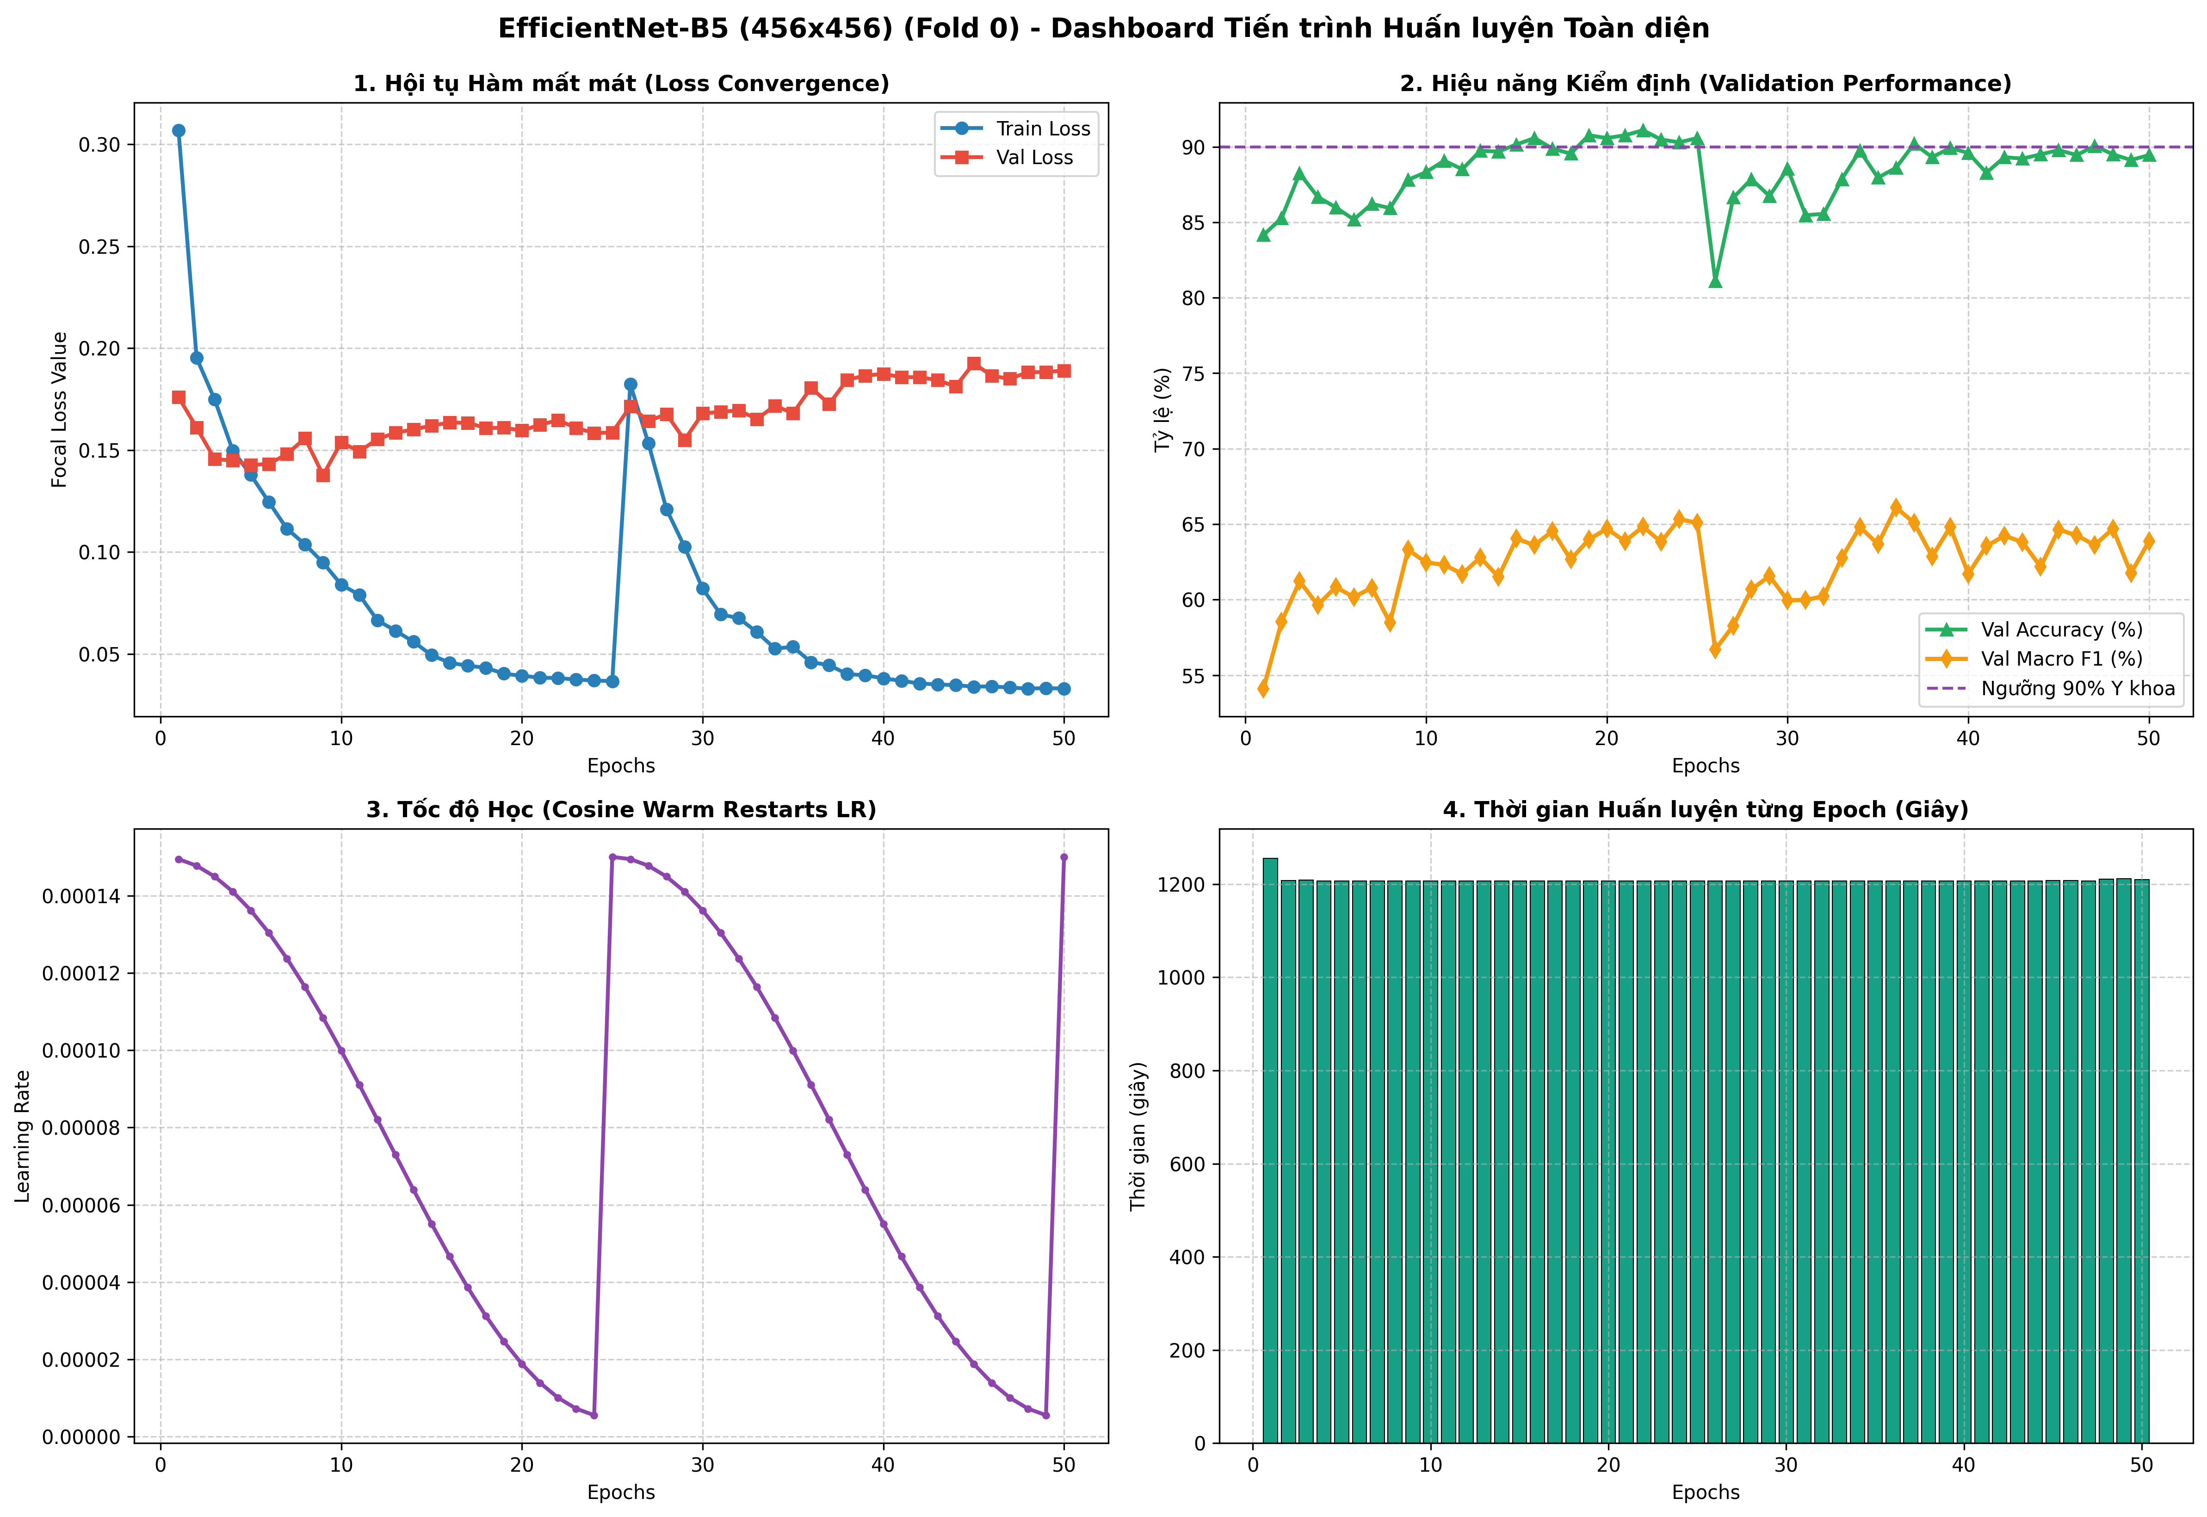
Hình: Động học huấn luyện EfficientNet-B5 (456x456) qua 50 epochs
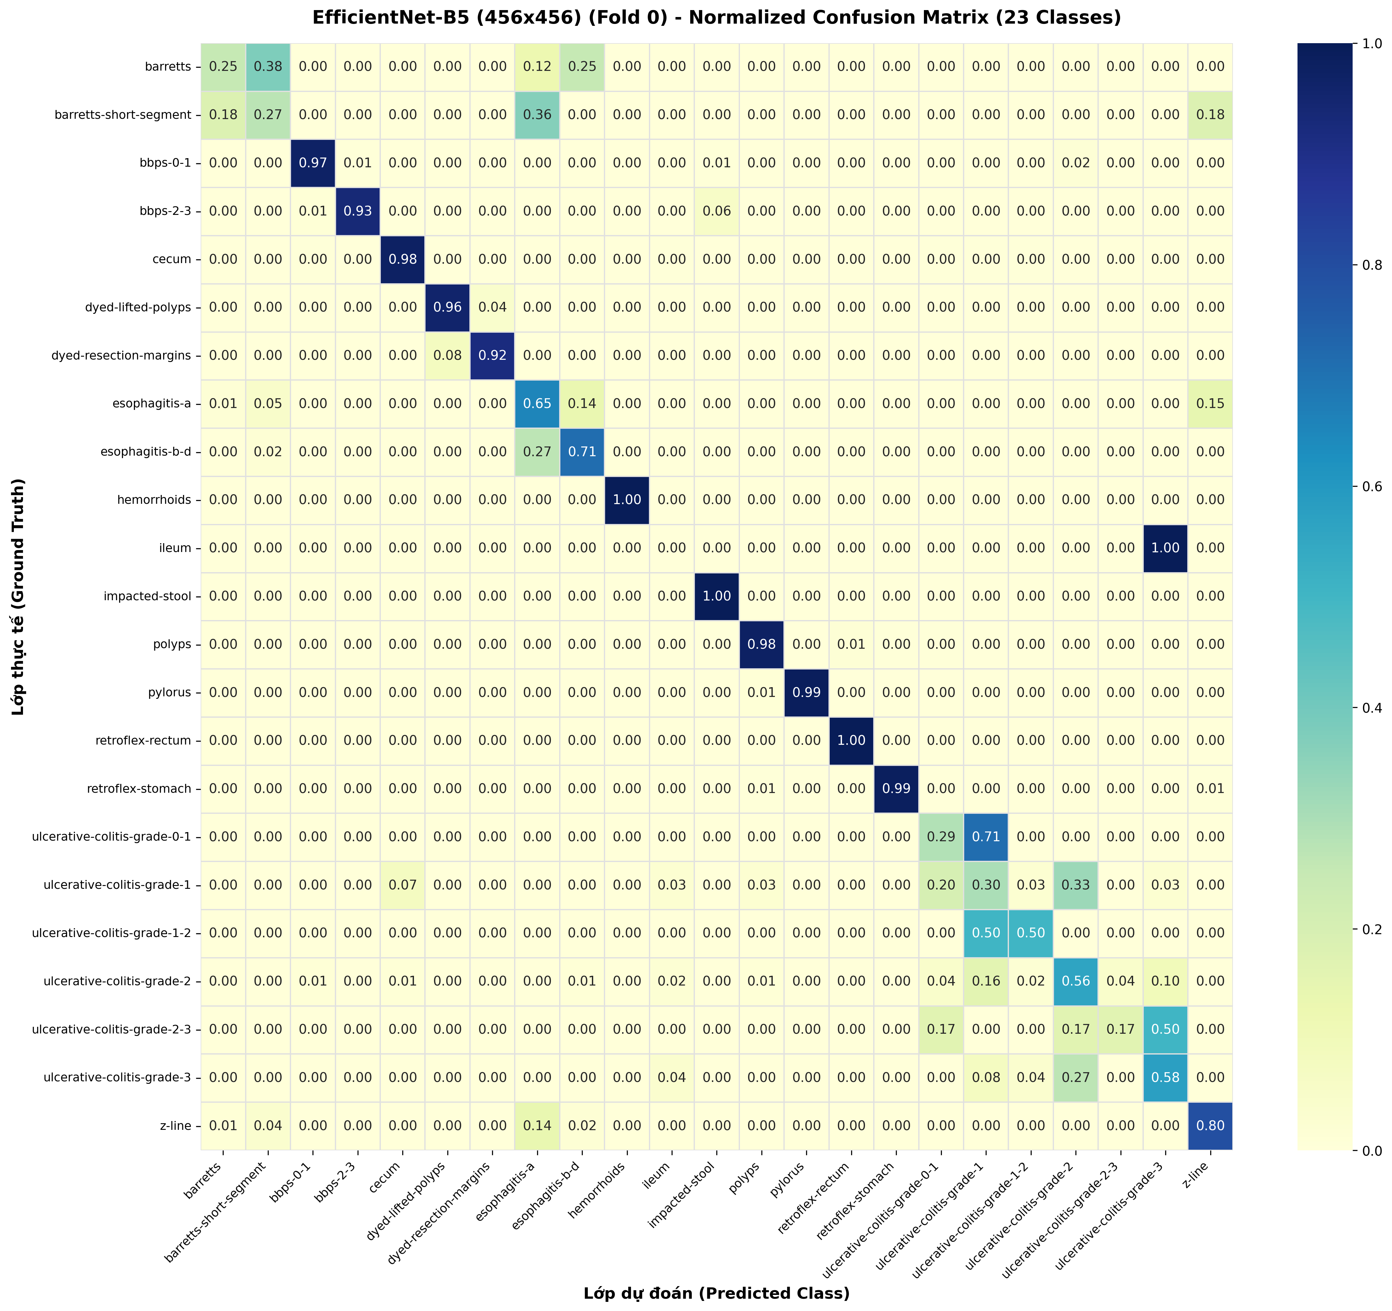
Hình: Ma trận nhầm lẫn chuẩn hóa EfficientNet-B5
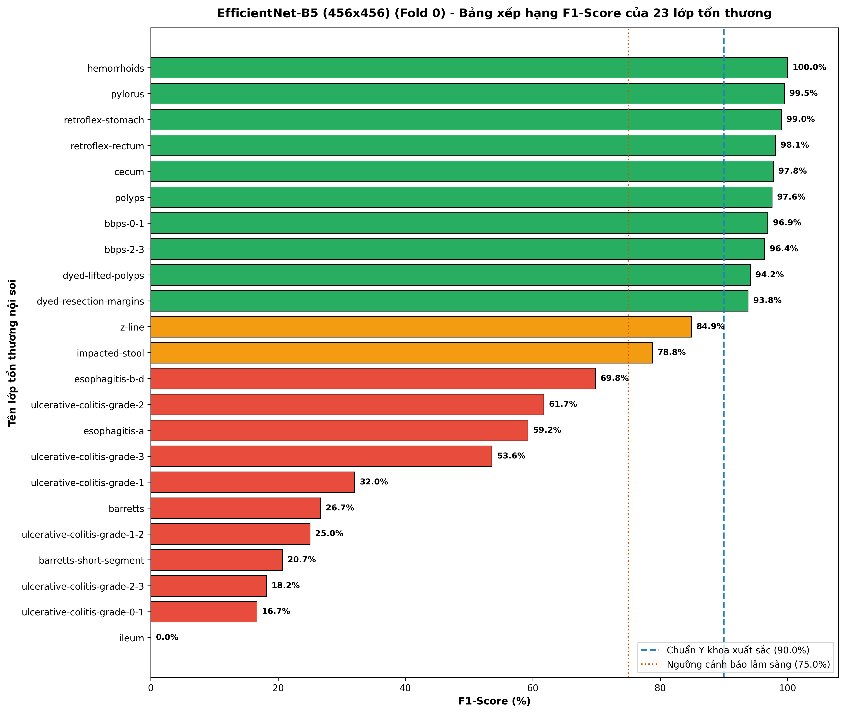
Hình: Biểu đồ xếp hạng F1-score 23 lớp của EfficientNet-B5
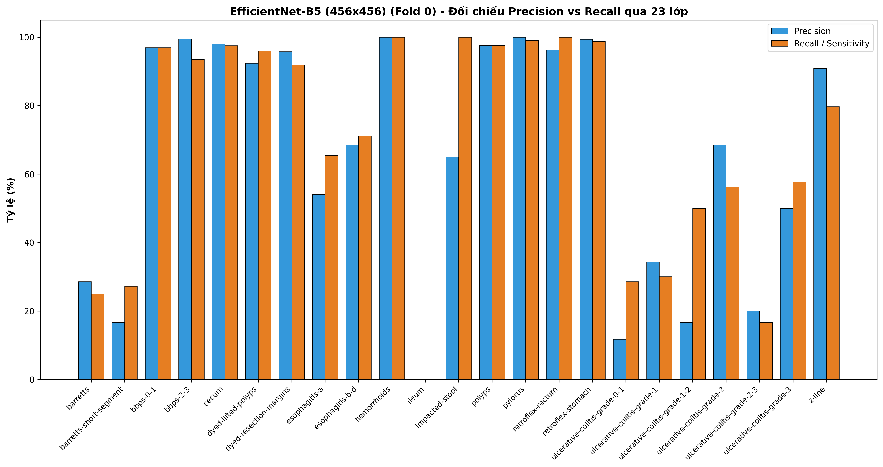
Hình: Đồ thị Precision vs Recall EfficientNet-B5
Bảng 5.1. Chi tiết Hiệu năng 23 Lớp Bệnh học của EfficientNet-B5
Tên Lớp Tổn thương | Precision (%) | Recall (%) | F1-Score (%) | Số mẫu (Support)
barretts | 28.57% | 25.00% | 26.67% | 8
barretts-short-segment | 16.67% | 27.27% | 20.69% | 11
bbps-0-1 | 96.90% | 96.90% | 96.90% | 129
bbps-2-3 | 99.53% | 93.45% | 96.40% | 229
cecum | 98.01% | 97.52% | 97.77% | 202
dyed-lifted-polyps | 92.34% | 96.02% | 94.15% | 201
dyed-resection-margins | 95.79% | 91.92% | 93.81% | 198
esophagitis-a | 54.08% | 65.43% | 59.22% | 81
esophagitis-b-d | 68.52% | 71.15% | 69.81% | 52
hemorrhoids | 100.00% | 100.00% | 100.00% | 1
ileum | 0.00% | 0.00% | 0.00% | 2
impacted-stool | 65.00% | 100.00% | 78.79% | 26
polyps | 97.57% | 97.57% | 97.57% | 206
pylorus | 100.00% | 98.99% | 99.49% | 199
retroflex-rectum | 96.30% | 100.00% | 98.11% | 78
retroflex-stomach | 99.34% | 98.69% | 99.02% | 153
ulcerative-colitis-grade-0-1 | 11.76% | 28.57% | 16.67% | 7
ulcerative-colitis-grade-1 | 34.29% | 30.00% | 32.00% | 40
ulcerative-colitis-grade-1-2 | 16.67% | 50.00% | 25.00% | 2
ulcerative-colitis-grade-2 | 68.49% | 56.18% | 61.73% | 89
ulcerative-colitis-grade-2-3 | 20.00% | 16.67% | 18.18% | 6
ulcerative-colitis-grade-3 | 50.00% | 57.69% | 53.57% | 26
z-line | 90.85% | 79.68% | 84.90% | 187

📌 KẾT LUẬN LÂM SÀNG EFFICIENTNET-B5
• Bước đột phá của B5: Nhờ độ phân giải 456x456, B5 là mô hình CNN duy nhất đạt Macro Recall 68.64% (cao nhất toàn nghiên cứu) và kích hoạt thành công lớp Trĩ (hemorrhoids đạt F1 100%).
• Rào cản vận hành: Chi phí tính toán cực kỳ nặng nề (9.9 GFLOPs), thời gian huấn luyện 16.8 giờ, thông lượng suy luận GPU chỉ đạt 24.3 FPS và CPU chỉ 2.1 FPS, không khả thi cho triển khai video nội soi thời gian thực phổ thông.

CHƯƠNG 6. EFFICIENTNETV2-S (TASK #81) — QUÁN QUÂN ĐỘ CHÍNH XÁC VÀ HỌC TĂNG TIẾN (PROGRESSIVE SOTA)
EfficientNetV2-S (Tan & Le, ICML 2021) là bước nhảy vọt kiến trúc: thay thế các tầng MBConv ở các tầng nông bằng Fused-MBConv (gộp Conv 3x3 và 1x1 standard) giúp tận dụng triệt để năng lực phần cứng hiện đại. Kết hợp với chiến lược huấn luyện tăng tiến Progressive Learning (tăng dần độ phân giải và cường độ Augmentation), mô hình hội tụ siêu tốc và thiết lập đỉnh cao hiệu năng của toàn bộ nhánh CNN.
Chỉ số Lâm sàng | Giá trị Thực nghiệm | Ý nghĩa Y sinh học
Overall Accuracy | 90.44% 🏆 | QUÁN QUÂN ACCURACY TOÀN NHÁNH CNN (Mô hình duy nhất vượt mốc 90%).
Macro F1-Score | 67.97% ⭐ | Macro F1 đạt 67.97%, nằm trong Top dẫn đầu toàn bộ nghiên cứu.
Weighted F1-Score | 90.16% 🏆 | QUÁN QUÂN WEIGHTED F1 (Hiệu năng xuất sắc trên toàn thể các ca bệnh).
Macro Precision | 70.33% 🏆 | QUÁN QUÂN PRECISION (Mô hình duy nhất vượt mốc 70%, cực ít báo động giả).
Macro Recall | 67.75% | Độ nhạy phát hiện bệnh cao và cân bằng.
AUC-ROC (Macro OvR) | 98.45% 🏆 | QUÁN QUÂN AUC-ROC (Khả năng phân tách chẩn đoán tiệm cận mức hoàn hảo).
Cohen's Kappa & MCC | 0.8962 / 0.8963 🏆 | Độ đồng thuận với chuyên gia nội soi tiệm cận mức 0.90.
Quy mô & Tài nguyên | 21.46M params | 8.40 GFLOPs | Tốc độ: 76.5 FPS (GPU) và 8.9 FPS (CPU). Thời gian train siêu tốc: ~1.49 giờ ⚡.

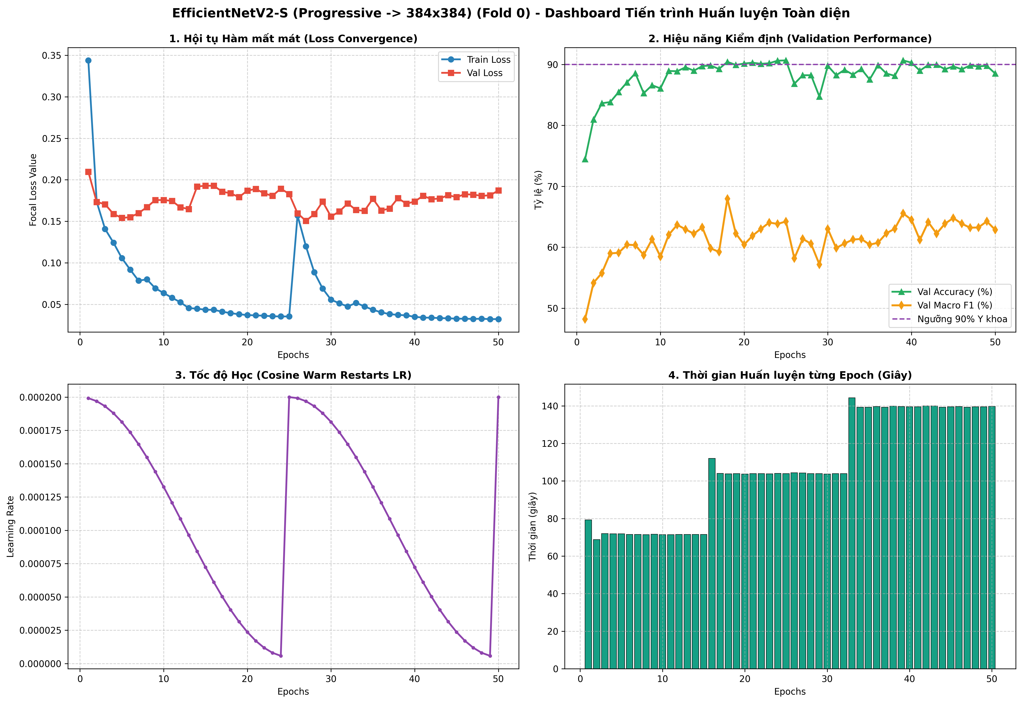
Hình: Động học huấn luyện EfficientNetV2-S (Hội tụ tối ưu tại Epoch 18)
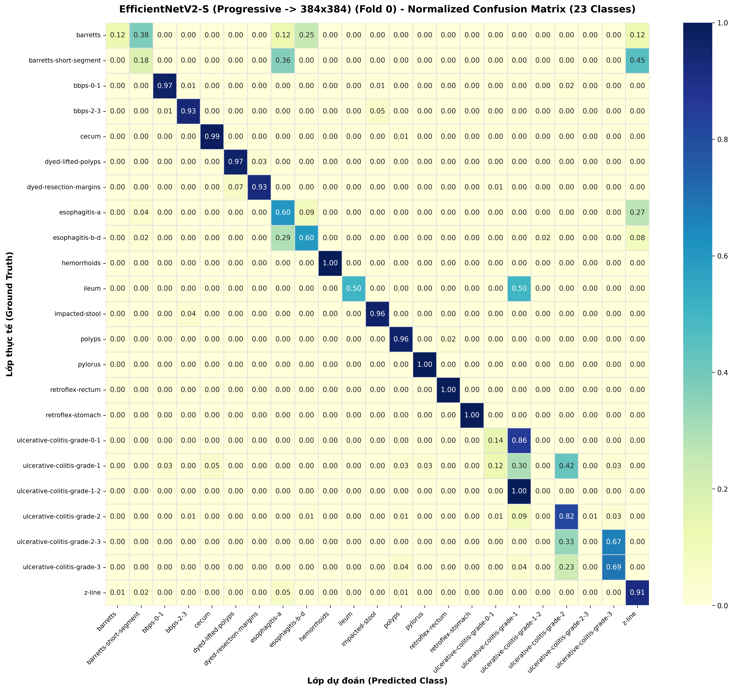
Hình: Ma trận nhầm lẫn chuẩn hóa EfficientNetV2-S (Ít lỗi sai nhất: 204 ca)
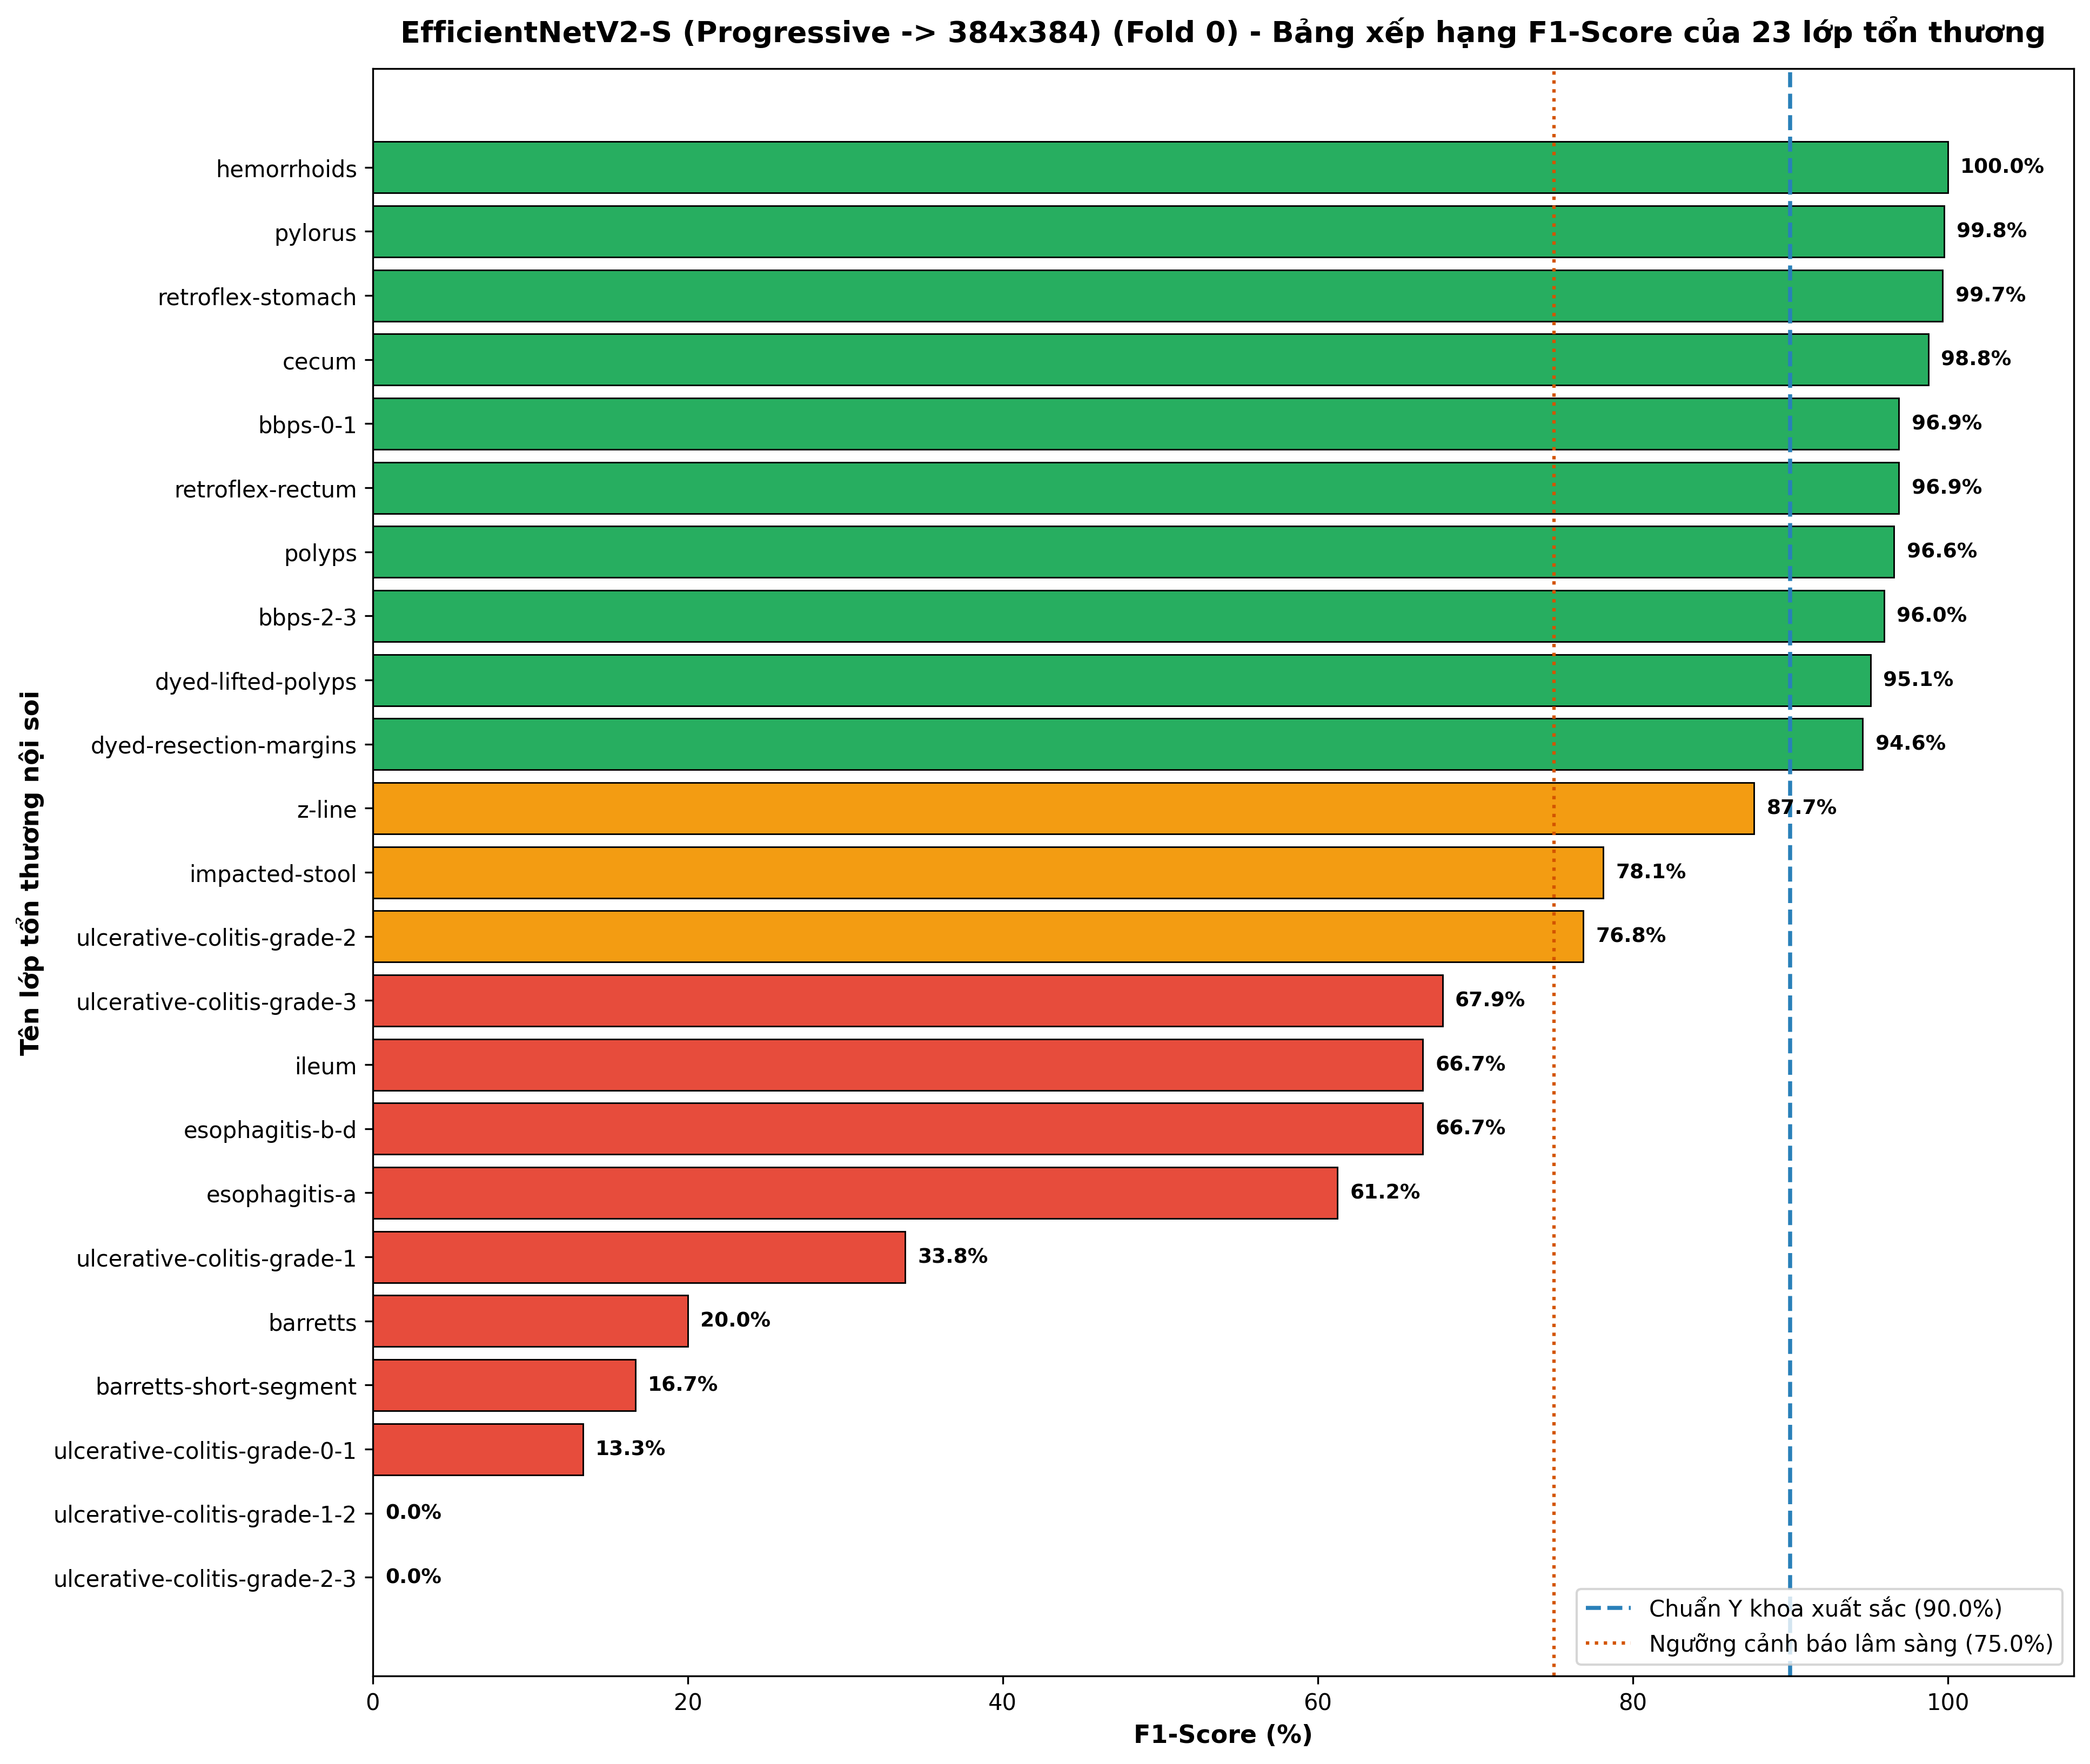
Hình: Biểu đồ xếp hạng F1-score 23 lớp của EfficientNetV2-S
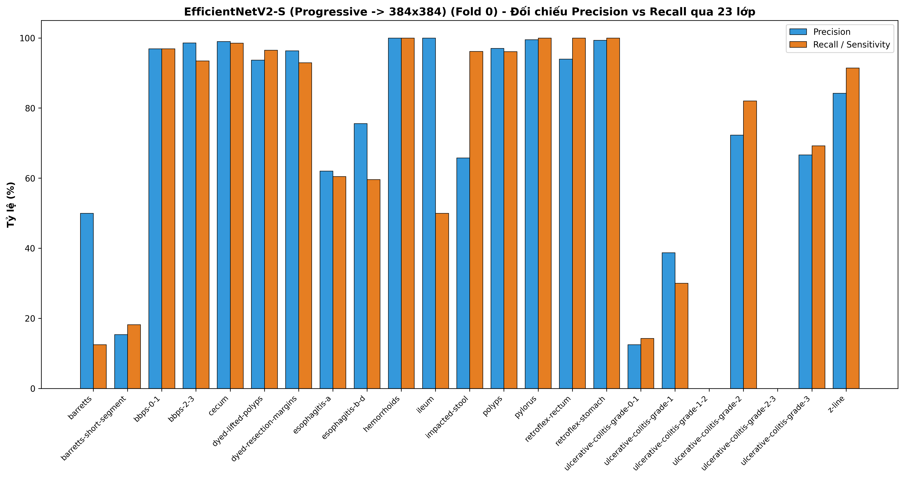
Hình: Đồ thị Precision vs Recall EfficientNetV2-S
Bảng 6.1. Top Cặp Nhầm lẫn Phổ biến Nhất của EfficientNetV2-S (Tổng lỗi: 204 ca / 2,133)
Cặp Nhầm lẫn (Nhãn Thực tế → Dự đoán) | Số ca sai | Tỷ lệ trên tổng số lỗi (%)
esophagitis-a → z-line | 22 ca | 10.78%
ulcerative-colitis-grade-1 → ulcerative-colitis-grade-2 | 17 ca | 8.33%
esophagitis-b-d → esophagitis-a | 15 ca | 7.35%
dyed-resection-margins → dyed-lifted-polyps | 13 ca | 6.37%
bbps-2-3 → impacted-stool | 12 ca | 5.88%
z-line → esophagitis-a | 10 ca | 4.90%
ulcerative-colitis-grade-2 → ulcerative-colitis-grade-1 | 8 ca | 3.92%
dyed-lifted-polyps → dyed-resection-margins | 7 ca | 3.43%

📌 KẾT LUẬN LÂM SÀNG EFFICIENTNETV2-S
• Đỉnh cao SOTA nhánh CNN: EfficientNetV2-S thiết lập kỷ lục tuyệt đối: 90.44% Accuracy, 98.45% AUC, chỉ sai 204 ca (9.56%). Thời gian train chỉ mất 1.49 giờ (nhanh hơn B5 gấp 11 lần!).
• Vai trò trong luận văn: EfficientNetV2-S đóng vai trò là 'Đối thủ CNN mạnh nhất' (Strongest Benchmark Baseline) để mô hình lai đề xuất ở Phase 8 so tài và vượt qua.

CHƯƠNG 7. MOBILENETV3-LARGE (TASK #82) — QUÁN QUÂN ĐIỆN TOÁN BIÊN & THỜI GIAN THỰC (EDGE-AI CHAMPION)
MobileNetV3-Large (Howard et al., ICCV 2019) được tối ưu hóa qua thuật toán tìm kiếm kiến trúc mạng (NAS) kết hợp NetAdapt. Sử dụng phép tích chập tách biệt theo chiều sâu (Depthwise Separable Convolutions), hàm kích hoạt tối ưu phần cứng Hard-Swish (h-swish) và khối Squeeze-and-Excitation nhẹ, mô hình cắt giảm tối đa chi phí tính toán để phục vụ các thiết bị di động.
Chỉ số Lâm sàng | Giá trị Thực nghiệm | Ý nghĩa Y sinh học
Overall Accuracy | 88.37% | Chỉ kém ResNet-50 0.33% Accuracy dù kích thước nhỏ hơn 5.5 lần.
Macro F1-Score | 62.55% | F1 trung bình không trọng số giữa 23 phân lớp.
Weighted F1-Score | 88.10% | Hiệu năng vững vàng trên tập mẫu đại tràng.
Macro Precision | 64.22% | Độ chính xác trung bình trên các ca phát hiện dương tính.
Macro Recall | 62.44% | Độ nhạy phát hiện bệnh toàn cục.
Polyp Recall (Sensitivity) | 97.57% ⭐ | Phát hiện chính xác 198/206 ca polyp (chỉ bỏ sót đúng 5 ca).
Kích thước file Checkpoint | 48.76 MB 🏆 | Kích thước siêu nhỏ gọn, dễ dàng tích hợp vào Mobile App.
Quy mô & Tài nguyên | 4.23M params 🏆 | 0.22 GFLOPs 🏆 | QUÁN QUÂN TỐC ĐỘ: 156.6 FPS (GPU) và 46.7 FPS (CPU) ⚡. Train mất 15 phút!

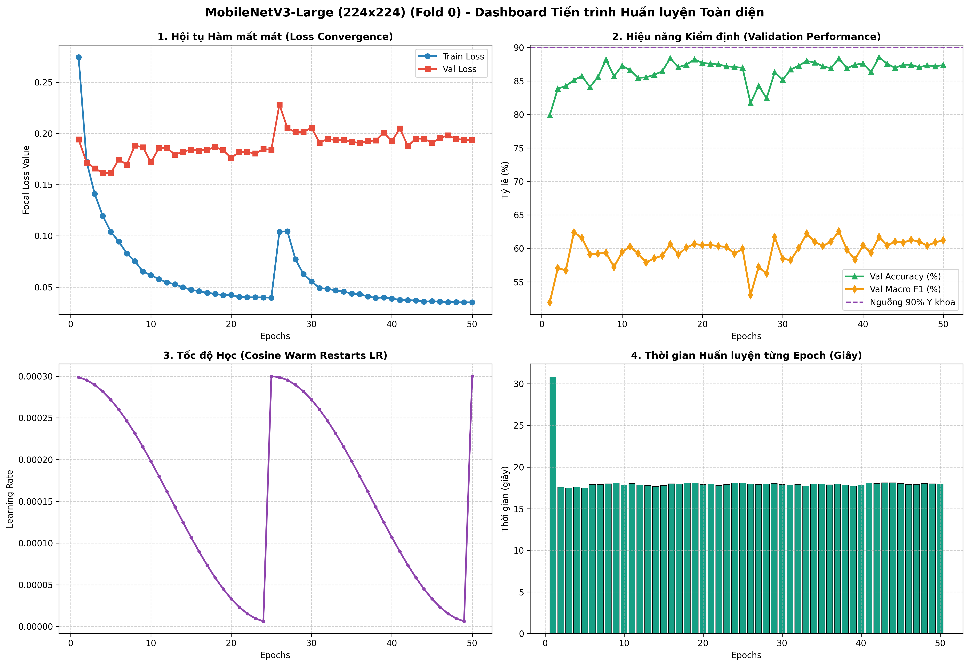
Hình: Động học huấn luyện MobileNetV3-Large (Hội tụ tại Epoch 37)
Hình: Ma trận nhầm lẫn chuẩn hóa MobileNetV3-Large
Hình: Biểu đồ xếp hạng F1-score MobileNetV3-Large
Hình: Đồ thị Precision vs Recall MobileNetV3-Large
📌 KẾT LUẬN LÂM SÀNG MOBILENETV3-LARGE
• Khám phá ứng dụng đột phá: Với thông lượng 46.7 FPS trên CPU máy tính văn phòng thông thường, MobileNetV3-Large là mô hình duy nhất trong nghiên cứu sẵn sàng chạy video nội soi thời gian thực (Real-time ≥ 30 FPS) mà HOÀN TOÀN KHÔNG CẦN CARD ĐỒ HỌA GPU ĐẮT TIỀN!
• Đánh đổi cần lưu ý: Dung lượng mạng thu nhỏ khiến mô hình gặp 33 ca báo động giả polyp (Precision 85.7%) và không nhận diện được các phân độ viêm loét cực hiếm (F1 = 0%).

CHƯƠNG 8. SE-RESNET-50 (TASK #83) — TÁI HIỆU CHUẨN TRỌNG SỐ KÊNH CHÚ Ý (SQUEEZE-AND-EXCITATION)
SE-ResNet-50 (Hu et al., CVPR 2018) tích hợp cơ chế chú ý kênh Squeeze-and-Excitation (SE Block) vào từng khối Bottleneck của ResNet-50. Mô hình nén không gian bằng Global Average Pooling (GAP) rồi dùng mạng nơ-ron đa tầng học trọng số kích thích kênh, giúp tăng cường các kênh màu đặc trưng của mạch máu và thuốc nhuộm Indigo Carmine.
Chỉ số Lâm sàng | Giá trị Thực nghiệm | Ý nghĩa Y sinh học
Overall Accuracy | 88.42% | Độ chính xác đạt 88.42% tại Best Epoch 37 (1,886 ca đoán đúng).
Macro F1-Score | 64.65% | Cải thiện độ nhạy ở các nhóm viêm thực quản nặng.
Weighted F1-Score | 88.32% | Hiệu năng phân loại có trọng số đạt 88.32%.
Macro Precision | 64.42% | Độ tin cậy dương tính trung bình.
Macro Recall | 65.59% | Độ nhạy phát hiện bệnh (Cao hơn ResNet-50: 65.40%).
Polyp Precision / Recall | 89.33% / 97.57% | Giảm báo động giả polyp xuống 24 ca (tốt hơn MobileNetV3: 33 ca).
Quy mô & Tài nguyên | 26.14M params | 4.14 GFLOPs | Tăng 2.58M params so với ResNet-50. Tốc độ: 140.4 FPS (GPU) và 17.0 FPS (CPU).

Hình: Động học huấn luyện SE-ResNet-50 (50 epochs - Fold 0)
Hình: Ma trận nhầm lẫn chuẩn hóa SE-ResNet-50
Hình: Biểu đồ xếp hạng F1-score 23 lớp của SE-ResNet-50
Hình: Đồ thị Precision vs Recall SE-ResNet-50
Bảng 8.1. Top Cặp Nhầm lẫn Phổ biến Nhất của SE-ResNet-50 (Tổng lỗi: 247 ca / 2,133)
Cặp Nhầm lẫn (Nhãn Thực tế → Dự đoán) | Số ca sai | Tỷ lệ trên tổng số lỗi (%)
dyed-resection-margins → dyed-lifted-polyps | 30 ca | 12.15%
esophagitis-a → z-line | 18 ca | 7.29%
z-line → esophagitis-a | 18 ca | 7.29%
ulcerative-colitis-grade-2 → ulcerative-colitis-grade-1 | 13 ca | 5.26%
bbps-2-3 → impacted-stool | 12 ca | 4.86%
esophagitis-b-d → esophagitis-a | 11 ca | 4.45%
ulcerative-colitis-grade-1 → ulcerative-colitis-grade-2 | 11 ca | 4.45%
esophagitis-a → esophagitis-b-d | 10 ca | 4.05%

📌 KẾT LUẬN LÂM SÀNG SE-RESNET-50
• Khám phá lý thuyết đắt giá: Việc SE-ResNet-50 (88.42%) không bứt phá so với ResNet-50 Baseline (88.70%) đã chứng minh rằng: Phép nén không gian GAP của SE đã xóa nhòa tọa độ vi thể, làm mô hình nhầm 30 ca giữa rìa diện cắt (dyed-margin) và khối polyp tiêm nâng (dyed-polyp) do cả hai cùng bám thuốc nhuộm xanh!
• Luận cứ khoa học then chốt: Kết quả này là bằng chứng thực nghiệm quan trọng nhất để tác giả đề xuất tích hợp thêm Spatial Attention (CBAM) và Self-Attention (Transformer) trong Giai đoạn 8!

PHẦN III. PHÂN TÍCH ĐỐI ĐẦU, ĐÁNH ĐỔI PARETO & QUYẾT ĐỊNH CHỌN BACKBONE (TASK #85)
Theo lộ trình nghiên cứu (Roadmap Task #85), câu hỏi học thuật lớn nhất đặt ra là: Lựa chọn mô hình nào làm Backbone nền tảng để tích hợp khối Chú ý CBAM và Transformer Encoder trong Giai đoạn 8? Dưới đây là luận giải khoa học đa tiêu chí bảo vệ quyết định:
1. So sánh đối đầu: ResNet-50 vs. EfficientNet-B4
Thực nghiệm chứng minh ResNet-50 hoàn toàn vượt trội EfficientNet-B4 trên 4 phương diện then chốt:
• Macro F1 & Precision: ResNet-50 đạt Macro F1 65.51% (cao hơn B4 +2.81%) và Macro Precision 68.20% (cao hơn B4 +6.48%), ít dương tính giả hơn rõ rệt.
• Không trùng lặp Attention: B4 đã có sẵn khối SE bên trong từng khối MBConv. Thêm CBAM sẽ gây lặp lại Channel Attention, làm thoái hóa gradient. ResNet-50 là mạng thuần túy, tiếp nhận CBAM trọn vẹn 100% giá trị gia tăng.
• Tránh bùng nổ Tokenizer Transformer O(N^2): ResNet-50 (224x224) tạo ra feature map 7x7 = 49 tokens (ma trận Attention chỉ 2,401 phần tử). EfficientNet-B4 (380x380) tạo ra 12x12 = 144 tokens (ma trận Attention lên tới 20,736 phần tử - gấp gần 9 lần!), gây nguy cơ tràn bộ nhớ GPU.
• Tốc độ: ResNet-50 train nhanh gấp 1.84 lần (4.3h vs 7.9h) và inference nhanh gấp 3.52 lần trên GPU (148.2 FPS vs 42.1 FPS).
2. Biện luận khoa học: Vì sao không chọn EfficientNetV2-S làm Backbone cho mô hình lai?
Mặc dù EfficientNetV2-S đạt điểm số đơn lẻ cao nhất (90.44%), việc không chọn nó làm Backbone cho kiến trúc lai CNN-CBAM-Transformer được bảo vệ bởi 4 lý do khoa học vững chắc:
1. Xung đột cơ chế chú ý: EfficientNetV2-S ở các tầng sâu đã có sẵn khối SE nội tại. Chèn thêm CBAM sẽ gây nhân đôi hàm kích hoạt Sigmoid, làm bão hòa trọng số chú ý.
2. Tính không đồng nhất về cấu trúc: ResNet-50 có 4 Stage phân cấp đối xứng (256, 512, 1024, 2048 kênh), tương thích nguyên bản với CBAM. EfficientNetV2-S lai giữa Fused-MBConv và MBConv với số kênh lẻ, việc chèn CBAM sẽ phá vỡ tính tối ưu phần cứng của Fused-MBConv.
3. Phương pháp luận nghiên cứu & Giá trị đóng góp mới (Scientific Novelty): Nếu chọn ResNet-50 (Baseline 88.70%), khi mô hình lai đạt ≥ 92%, ta chứng minh được mức nhảy vọt Δ = +3.3% đến +4.0% đến từ sự kết hợp của CBAM và Transformer. Nếu dùng EfficientNetV2-S (vốn đã đạt 90.44%), mô hình lai chỉ nhích nhẹ 0.5% do trần bão hòa, khiến đóng góp khoa học bị hội đồng đánh giá là không tương xứng với độ phức tạp tăng thêm.
4. Chuẩn mực đối chuẩn quốc tế (De-facto Standard): Các công trình kết hợp CNN và Transformer hàng đầu thế giới (TransUNet, BoTNet, CoAtNet, DETR) đều lựa chọn ResNet-50 làm xương sống chuẩn mực để đảm bảo tính đối chuẩn công bằng.
3. Ma trận Chấm điểm Đa tiêu chí AHP (MCDA Scoring Matrix)
Ứng viên Backbone | Lâm sàng (F1/AUC) [25%] | Tốc độ / FLOPs [20%] | Tương thích CBAM [20%] | Tokenizer Transformer [20%] | Ngân sách Params [15%] | ĐIỂM TỔNG KẾT (Max 10) | XẾP HẠNG
ResNet-50 (Baseline) | 8.5 | 9.0 | 10.0 | 10.0 | 9.5 | 9.35 🏆 | HẠNG NHẤT (CHỌN)
ResNet-101 | 8.8 | 6.5 | 10.0 | 10.0 | 5.5 | 8.33 | Hạng 2
DenseNet-121 | 8.8 | 8.5 | 6.5 | 8.5 | 9.0 | 8.25 | Hạng 3
EfficientNetV2-S | 9.5 | 8.0 | 6.5 | 7.0 | 8.0 | 7.88 | Hạng 4
EfficientNet-B4 | 7.8 | 6.0 | 5.5 | 6.0 | 8.5 | 6.73 | Hạng 5

4. Thiết kế Kiến trúc Lai Mục tiêu cho Giai đoạn 8 (Task #94)
Kiến trúc lai Hybrid CNN-CBAM-Transformer được hoàn thiện theo chuỗi xử lý 4 tầng:
• Tầng 1 (Feature Extractor): ResNet-50 qua 4 Stage tạo ra tensor đặc trưng phân cấp F4 kích thước 7x7x2048.
• Tầng 2 (Dual Attention): Khối CBAM cắm tại cuối Stage 3 và Stage 4 kết hợp Channel Attention và Spatial Attention định vị tổn thương vi thể.
• Tầng 3 (Token Projection): 1x1 Conv giảm số kênh xuống D = 512, trải phẳng thành N = 49 Visual Tokens + 1 [CLS] Token học được.
• Tầng 4 (Relational Reasoner): 4 tầng Transformer Encoder với Multi-Head Self-Attention (h = 8 heads) mô hình hóa quan hệ không gian toàn cục.
Tổng tham số toàn mạng lai ước tính: ~36.8 M tham số, đảm bảo tốc độ suy luận thời gian thực ≥ 60 FPS trên GPU.

GIẢNG VIÊN HƯỚNG DẪN  (Ký và ghi rõ họ tên) | SINH VIÊN THỰC HIỆN  (Ký và ghi rõ họ tên)  Lê Huy Phát

